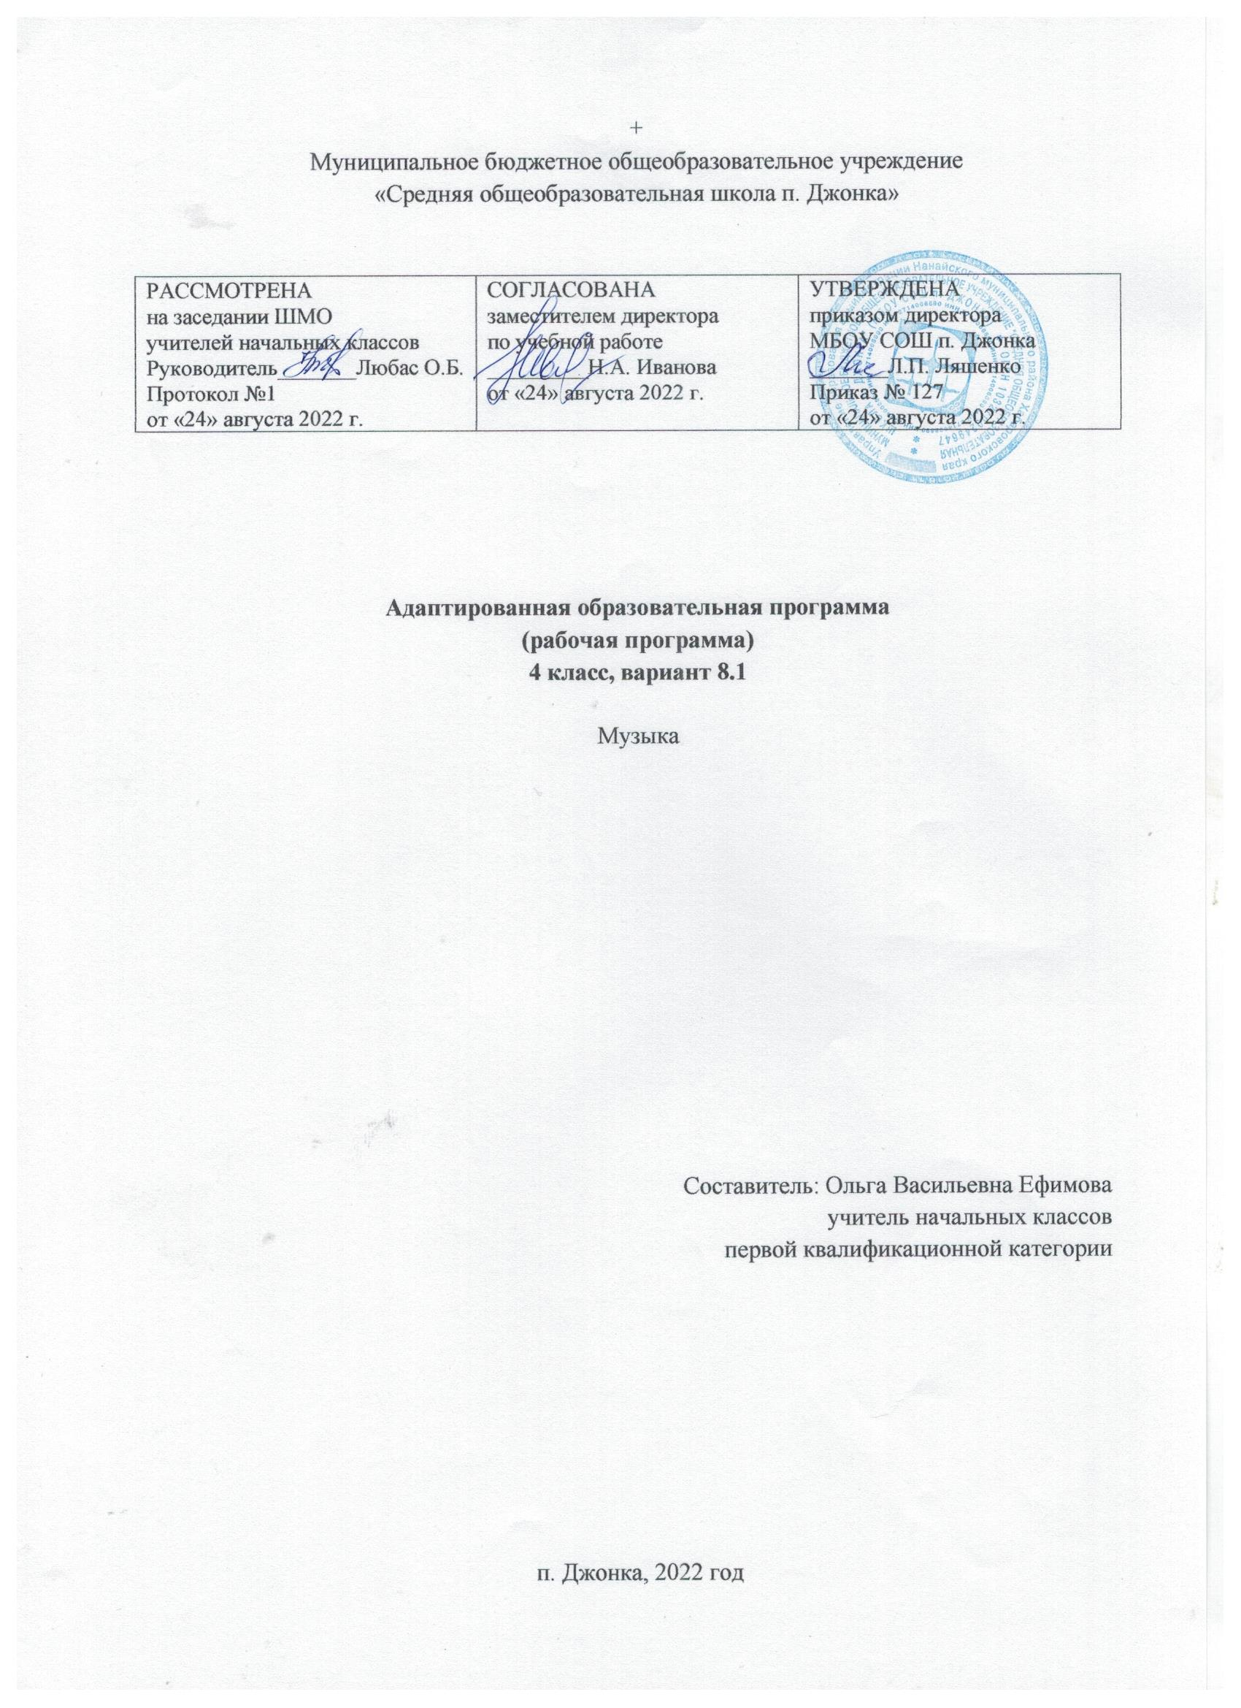

Пояснительная записка
Адаптированная рабочая программа по музыке для учащихся 4 класса, обучающихся по адаптированным программам разработана на основе материалов Федерального государственного образовательного стандарта образования обучающихся с умственной отсталостью (интеллектуальными нарушениями) от 19.12.2014 года № 1599;
Примерной адаптированной основной общеобразовательной программы общего образования обучающихся с умственной отсталостью (интеллектуальными нарушениями) Министерство образования и науки Российской Федерации. – М.: Просвещение, 2017; «Программы специальных (коррекционных) образовательных учреждений VIII вида под редакцией доктора педагогических наук В.В. Воронковой «Подготовительный класс 1-4 классы», допущенной Министерством образования и науки Российской Федерации 8-е издание М.: Просвещение,2013. – стр. 192. Предлагаемая программа ориентирована на учебник И. Евтушенко.
Цель:
-овладение учащимся музыкальной культурой, развитие музыкальности ученика. Под музыкальностью подразумеваются умения и навыки, необходимые для музыкальной деятельности. Это умение слушать музыку, слухоречевое координирование, точность интонирования, умение чувствовать характер музыки и адекватно реагировать на музыкальные переживания, воплощенные в ней, умение различать такие средства музыкальной выразительности, как ритм, темп, динамические оттенки, ладогармонические особенности, исполнительские навыки.
Этому способствуют следующие задачи:
-формировать знания о музыке с помощью изучения произведений различных жанров, а также в процессе собственной музыкально-исполнительской деятельности;
-ориентироваться в средствах музыкальной выразительности;
-приобретать навык искреннего, глубокого и свободного общения с окружающими, развитие эмоциональной отзывчивости; развивать творческие способности;
-развивать чувства ритма, речевой активности, звуко-высотного слуха, музыкальной памяти и способности реагировать на музыку, музыкально-исполнительских навыков.

Индивидуальные особенности обучающихся с ОВЗ
Недостаточная выраженность познавательных интересов у детей с ОВЗ сочетается с незрелостью высших психических функций, с нарушениями, памяти, с функциональной недостаточностью зрительного и слухового восприятия, с плохой координацией движений. Снижение познавательной активности проявляется в ограниченности запаса знаний об окружающем и практических навыков, соответствующих возрасту и необходимых ребенку на первых этапах обучения в школе.
Нарушения эмоционально-волевой сферы и поведения проявляются в слабости волевых установок, эмоциональной неустойчивости, импульсивности, аффективной возбудимости, двигательной расторможенности, либо, наоборот, в вялости, апатичности.
Дети с ОВЗ составляют неоднородную группу, так как различными являются причины и степень выраженности отставания в их развитии. В связи с этим трудно построить психолого-педагогическую классификацию детей с ОВЗ.

Место предмета в учебном плане
Учебный план по музыке МБОУ СОШ п. Джонка ориентирован на 34 учебные недели. На изучение музыки в 4 классе отводится 1 часов в неделю, 34 часа в год.

Формы контроля изученного материала
Диагностический блок занимает особое место в педагогическом процессе и играет роль индикатора результативности оздоровительного, коррекционно-развивающего и образовательно-воспитательного воздействия.
Для реализации поставленных задач необходимо осуществлять диагностико – мониторинговую деятельность в трёх направлениях:
- диагностика,
- контроль,
- мониторинг.
Содержание программы
Пение
Закрепление певческих навыков и умений на материале, пройденном в предыдущих классах, а также на новом материале. Развитие умения петь без сопровождения инструмента несложные, хорошо знакомые песни. Работа над кантиленой. Дифференцирование звуков по высоте и направлению движения мелодии: звуки высокие, низкие, средние: восходящее, нисходящее движение мелодии и на одной высоте. Развитие умения показа рукой направления мелодии (сверху вниз или снизу вверх). Развитие умения определять сильную долю на слух. Развитие умения отчетливого произнесения текста в быстром темпе исполняемого произведения. Формирование элементарных представлений о выразительном значении динамических оттенков (форте — громко, пиано — тихо).

Слушание музыки

Сказочные сюжеты в музыке. Характерные особенности. Идейное и художественное содержание. Музыкальные средства, с помощью которых создаются образы. Развитие умения различать марши (военный, спортивный, праздничный, шуточный, траурный), танцы (вальс, полька, полонез, танго, хоровод). Формирование элементарных представлений о многофункциональности музыки (развлекательная, спортивная, музыка для отдыха, релаксации). Формирование представлений о составе и звучании оркестра народных инструментов. Народные музыкальные инструменты: домра, мандолина, баян, гусли, свирель, гармонь, трещотка, деревянные ложки, бас-балалайка и др.

Примерный музыкальный материал для пения
Без труда не проживешь. Музыка В. Агафонникова, слова В. Викторова и Л. Кондрашенко. Золотистая пшеница. Музыка Т. Попатенко, слова Н. Найденовой. Осень. Музыка Ц. Кюи, слова А. Плещеева. Настоящий друг. Музыка Б. Савельева, слова М. Пляцковского. Чему учат в школе. Музыка В. Шаинского, слова М. Пляцковского. Наш край. Музыка Д. Кабалевского, слова А. Пришельца.
Колыбельная Медведицы. Из мультфильма «Умка». Музыка Е. Крылатова, слова Ю. Яковлева. Снежный человек. Музыка Ю. Моисеева, слова В. Степанова. Будьте добры. Из мультфильма «Новогоднее приключение». Музыка А. Флярковского, слова А. Санина. Розовый слон. Музыка С. Пожлакова, слова Г. Горбовского. Волшебный цветок. Из мультфильма «Шелковая кисточка». Музыка Ю. Чичкова,
слова М. Пляцковского. Маленький барабанщик. Немецкая народная песня. Обработка А. Давиденко. Русский текст М. Светлова. Не плачь, девчонка! Музыка В. Шаинского, слова Б. Харитонова. Пусть всегда будет солнце! Музыка А. Островского, слова Л. Ошанина. Солнечная капель. Музыка С. Соснина, слова И. Вахрушевой. Ах вы, сени мои, сени. Русская народная песня. Маленький ковбой. Музыка и слова В. Малого. Песня о волшебниках. Музыка Г. Гладкова, слова В. Лугового. Во кузнице. Русская народная песня. Мир похож на цветной луг. Из мультфильма «Однажды утром». Музыка В. Шаинского, слова М.Пляцковского. Родная песенка. Музыка Ю. Чичкова, слова П. Синявского.

Музыкальные произведения для слушания
В. Гроховский. Русский вальс. Из сюиты «Танцы народов РСФСР». Н.Римский-Корсаков. Песня индийского гостя. Из оперы «Садко».К. Брейбург — В. Леви. Смысл. Отпускаю себя. Волны покоя. Не уходи, дарящий. Пробуждение. Сам попробуй. Из цикла «Млечный сад». Ж. Оффенбах. Канкан. Из оперетты «Парижские радости». Монте. Чардаш. В. Моцарт. Турецкое рондо. Из сонаты для фортепиано ля минор,к. 331. Э. Григ. В пещере горного короля. Шествие гномов. Из музыки к драме Г. Ибсена «Пер Гюнт». П. Чайковский. Баба-Яга. Из «Детского альбома». М. Глинка. Марш Черномора из оперы «Руслан и Людмила». Н. Римский-Корсаков. Три чуда. Из оперы «Сказка о царе Салтане». Ужасно интересно все то, что неизвестно. Из мультфильма «Тридцать восемь попугаев». Музыка В. Шаинского, слова Г. Остера. Три белых коня. Из телефильма «Чародеи». Музыка Е. Крылатова, слова Л. Дербенева. Песенка странного зверя. Из мультфильма «Странный зверь». Музыка В. Казенина, слова Р. Лаубе. В Подмосковье водятся лещи. Из мультфильма «Старуха Шапокляк». Музыка В. Шаинского, слова Э. Успенского. Наша школьная страна. Музыка Ю. Чичкова, слова К. Ибряева. Дважды два — четыре. Музыка В. Шаинского, слова М. Пляцковского.

Формы организации учебных занятий
Индивидуальная работа, памятки, практический метод с опорой на схемы.

Основные виды деятельности
Основные виды деятельности учащихся по предмету являются:
- разучивание и исполнение песен;
- слушание музыкальных инструментов;

Планируемые результаты освоения учебного предмета
Минимальный уровень
- определение характера и содержания знакомых музыкальных произведений, предусмотренных Программой;
- представления о некоторых музыкальных инструментах и их звучании (труба, баян, гитара);
- пение с инструментальным сопровождением и без него (с помощью педагога);
- выразительное, слаженное достаточно эмоциональное исполнение выученных песен с простейшими элементами динамических оттенков;
- правильное формирование при пении гласных звуков и отчетливое произнесение согласных звуков в конце и в середине слов;
- правильная передача мелодии в диапазоне ре1-си1;
- различение вступления, запева, припева, проигрыша, окончания песни;
- различение песни, танца, марша;
- передача ритмического рисунка попевок (хлопками, на металлофоне, голосом);
- определение разнообразных по содержанию и характеру музыкальных произведений (веселые, грустные и спокойные);
- владение элементарными представлениями о нотной грамоте.
Достаточный уровень
- самостоятельное исполнение разученных детских песен;
- знание динамических оттенков (форте-громко, пиано-тихо);
- представления о народных музыкальных инструментах и их звучании (домра, мандолина, баян, гусли, свирель, гармонь, трещотка и др.);
- представления об особенностях мелодического голосоведения (плавно, отрывисто, скачкообразно);
- пение хором с выполнением требований художественного исполнения;
- ясное и четкое произнесение слов в песнях подвижного характера;
- исполнение выученных песен без музыкального сопровождения, самостоятельно;
- различение разнообразных по характеру и звучанию песен, маршей, танцев;
- владение элементами музыкальной грамоты, как средства осознания музыкальной речи.

Тематическое планирование

№ п/п | Раздел и темы  учебного предмета, курса | Количество часов | Виды учебной деятельности | Текущий и промежуточный контроль. Формы контроля
 | Пение | 12 | Формы занятий:  -индивидуальная.  Виды учебной деятельности:  -работа с раздаточным материалом;  -развитие артикуляции: правильное формирование гласных и согласных звуков;  - развитие слухового внимания и чувства ритма; | Поурочный контроль  Устный опрос. Исполнение  Периодический(тематический) контроль.
 | Вокально-хоровая работа | 6
 | Формирование элементарных музыкальных навыков | 6
 | Слушание музыки | 14
 | Восприятие музыки | 6
 | Развитие музыкально-слуховых представлений | 8
 | Элементы музыкальной грамоты | 2
 | Игра на музыкальных инструментах детского оркестра | 6
Итого за год: 34 часа.

